

Bocetos de la Interfaz

Temporis:

Una herramienta accesible para el control y la optimización de nuestro tiempo

Prototipado e Interacción – Temporis

1. Introducción y Metodología

Para la fase de diseño de interfaz de Temporis, se ha optado por un prototipado de alta fidelidad utilizando Figma. El objetivo es validar la experiencia de usuario (UX) y la interfaz (UI) antes del desarrollo final, asegurando que se cumplen los requisitos de accesibilidad universal y las guías de Material Design 3.

2. Diseño de Bocetos (Estructura y Disposición)

La aplicación se organiza en una jerarquía de vistas clara, evitando la sobrecarga cognitiva:
- Bloque de Acceso: Compuesto por las pantallas de “Splash”, “Login” y Registro. Se utiliza un diseño limpio con botones de gran tamaño para facilitar la interacción táctil.

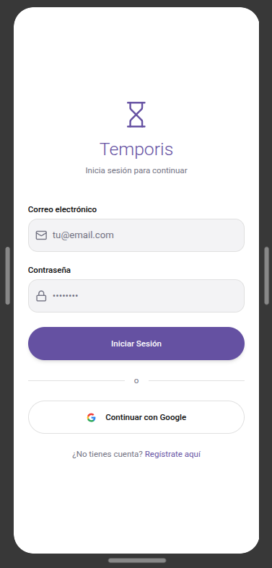
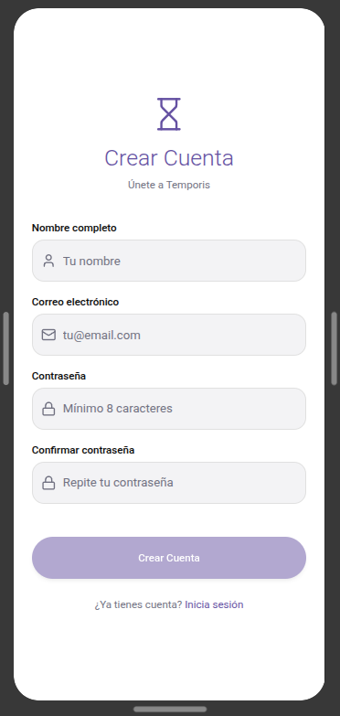
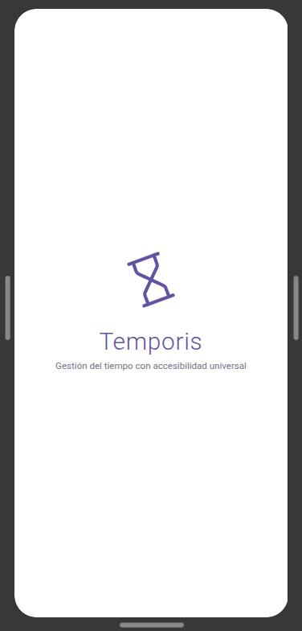

- Gestión Operativa (Dashboard): El centro de la aplicación. Originalmente y en la actualidad, se utiliza un sistema de “Tarjetas (o Cards)”, donde cada tarea es independiente, aunque hemos decidido modificar la apariencia y el tamaño de las tarjetas que contienen los temporizadores / contadores, para así optimizar el espacio ocupado, por cada uno, y por otro lado, convertir los temporizadores de cuenta regresiva, para así crear cierto valor diferencial con respecto a nuestra competencia.
PD: Finalmente, hemos descartado utilizar un cronómetro circular, que permita una lectura más rápida y visual del tiempo restante, así como también hemos descartado por el momento implementar unos selectores del tiempo seleccionado, como los que se muestran en las capturas adjuntas.
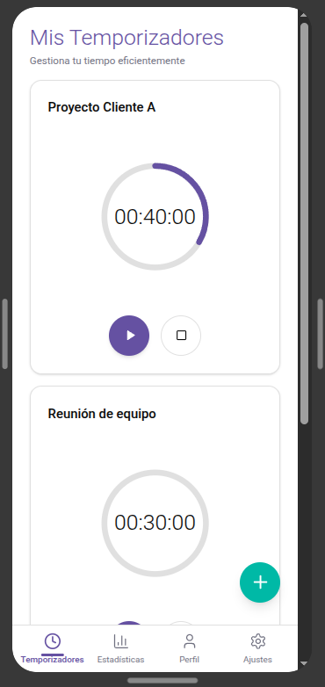
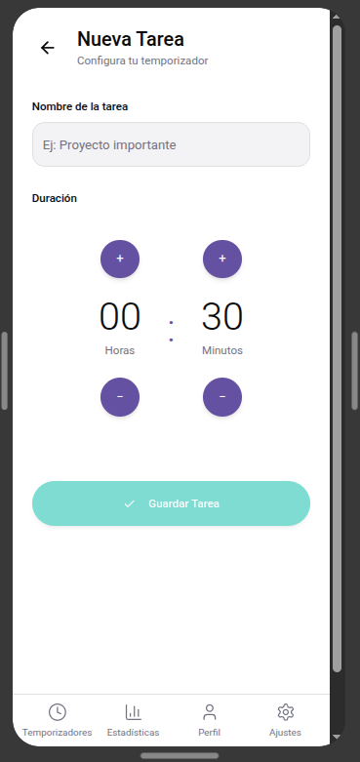

- Panel de Analíticas: Incluye un Heatmap anual (mapa de calor) que permite al usuario visualizar su constancia de forma gráfica, siguiendo patrones de diseño de alta densidad de información pero con colores contrastados.
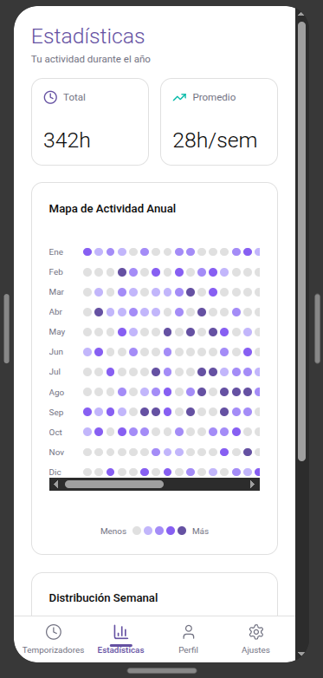

- Centro de Configuración y Perfil: Se han diseñado menús lineales con iconos descriptivos, facilitando la navegación a usuarios que utilizan lectores de pantalla o navegación asistida.
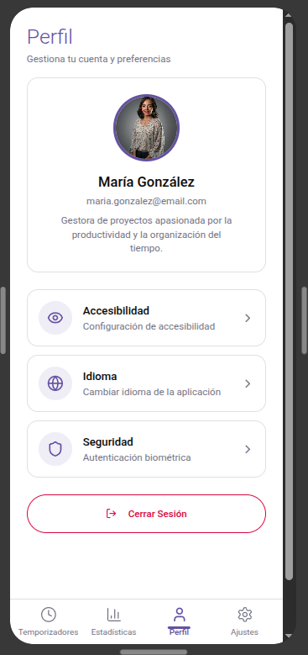

3. Diseño de Interacción (Flujo de Usuario)
La interactividad del prototipo simula el comportamiento real de la aplicación mediante los siguientes flujos:
- Navegación Persistente: Se implementa una Bottom Navigation Bar que permite el salto directo entre las cuatro secciones troncales: Inicio, Temporizadores, Estadísticas y Configuración (en la vista de “Configuración”, se muestran las opciones de: “Perfil de usuario”, “Accesibilidad”, “Ajustes Generales” y “Info de la Aplicación”).
- Flujo de Trabajo: * Tras introducir el “nombre/asunto” y “el tiempo (en minutos)”, el sistema genera un nuevo temporizador, lo sincroniza con el almacenamiento remoto y nos lo muestra también en pantalla.
  - Los botones de control (Play/Pause, Actualizar y Borrar), que se presentan vinculados y “dentro de cada tarjeta (o Card), ofrecen “feedback (o realimentación)” visual inmediatamente tras ser pulsados, así como también nos brindan acceso a las opciones (de Actualizar y Borrar), para que así podamos administrar adecuadamente nuestra aplicación.
- Configuración en Tiempo Real: En la vista de Accesibilidad, la interacción con el “Slider del Tamaño de Fuente” muestra un cambio dinámico en el texto de muestra, permitiendo al usuario validar el tamaño justo tras aplicarlo.
- Seguridad: El flujo de autenticación incluye la simulación de la ventana emergente de Biometría, conectando la seguridad del “hardware” con la sesión del usuario.

4. Justificación de la Accesibilidad en el Diseño
Se han tomado decisiones de diseño específicas para cumplir con la normativa de inclusión:
- Contraste: Uso de colores con ratio de contraste alto (mínimo 4.5:1), en la medida posible.
- Zonas de interacción: Todos los elementos interactivos tienen un área mínima aproximada de 48x48 dp.
- Simplicidad: Se ha intentado minimizar el número de clics necesarios para iniciar un temporizador, reduciendo la barrera de entrada para personas con dificultades motoras o cognitivas.

Enlace a los bocetos:
https://www.figma.com/make/p0AydQoplnqj0tTazJwukP/Prototipo-alta-fidelidad-Temporis?t=B5CsPbLghCfwC8uk-1&preview-route=%2Fapp%2Fprofile

Pese a que finalmente se ha decidido modificar en cierta mediada la apariencia, organización y funcionalidad de nuestra aplicación, esta sigue resultando accesible e inclusiva, en buena medida y presentando un nivel de accesibilidad y funcionalidades, que se prevé bastante escalable y ampliable.

